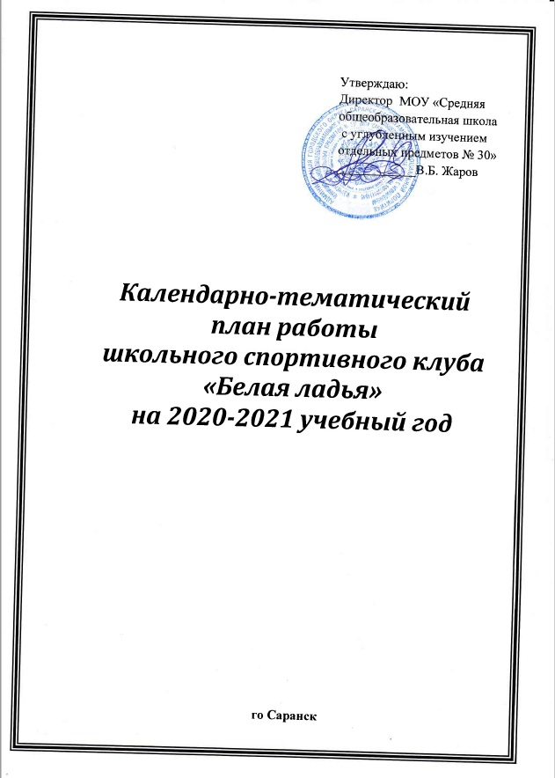

№ | Наименование мероприятия | Сроки проведения | Классы
 | Заседание совета клуба.  Выборы руководителя клуба, членов клуба.  Составление плана работы на учебный год.  Распределение обязанностей. | Сентябрь
 | Разъяснительная работа с ученическими коллективами школы, коллективами спортивных секций, классными руководителями. | Сентябрь-май | 1-11-ые классы
 | Консультации для родителей по вопросам физического воспитания детей в семье. | Сентябрь-май | 1-11-ые классы
 | Контроль за проведением утренней зарядки и физкультминуток. | Ежедневно | 1-11-ые классы
 | Шахматный турнир среди обучающихся в рамках проведения Дня здоровья. | Последняя суббота каждого месяца | 1-11-ые классы
 | Организация и проведение игр во время каникул. | Осенние, зимние, весенние, летние каникулы | 1-11-ые классы
 | Спортивные соревнования по шашкам «Черное и белое» | Сентябрь | 1-4-ые классы
 | Оформление и обновление информационного стенда по здоровому образу жизни. | Октябрь, январь | 1-11-ые классы
 | Спортивные соревнования по шахматам «Шахматный мир» | Октябрь | 3-4-ые классы
 | Спортивные соревнования по шахматам «Шахматный мир» | Октябрь | 5-ые классы
 | Мастер – класс по шахматам, шашкам. | Октябрь | 1-2-ые классы
 | Мастер – класс по шахматам, шашкам. | Ноябрь | 3-4-ые классы
 | Спортивные соревнования по шашкам «Черное и белое» | Ноябрь | 6-ые классы
 | Модуль по пропаганде здорового образа жизни «Быть здоровым здорово!» | Декабрь, январь | 1-11-ые классы
 | Соревнования, посвященные памяти Галушкина Н.Б. | Декабрь | 5-11-ые классы
 | Мастер – класс по шахматам, шашкам. | Декабрь | 5-6-ые классы
 | Спортивные соревнования по шахматам «Шахматный мир» | Декабрь | 7-ые классы
 | Заседание совета клуба.  Подведение итогов за полугодие.  Отчет о проведенной работе. | Декабрь
 | Спортивные соревнования по шашкам «Черное и белое» | Январь | 8-ые классы
 | Мастер – класс по шахматам, шашкам. | Февраль | 7-8-ые классы
 | Соревнования, посвященные Дню защитника Отечества (мальчики). | Февраль | 1-11-ые классы
 | Соревнования, посвященные Международному женскому дню (девочки). | Март | 1-11-ые классы
 | Мастер – класс по шахматам, шашкам. | Март | 9-10-ые классы
 | Спортивные соревнования по шашкам «Черное и белое» | Апрель | 9-10-ые классы
 | Мастер – класс по шахматам, шашкам. | Апрель | 11-ые классы
 | Спортивные соревнования по шахматам «Шахматный мир» | Май | 11-ые классы
 | Заседание совета клуба.  Подведение итогов за 2020-2021 учебный год.  Отчет о проведенной работе. | Май
 | Организация спортивно-массовой работы в летнем лагере с дневным пребыванием. | Май | 1-7-ые классы

